SECRETARIA DE EDUCACIÓN DE SANTANDER

PROCEDIMIENTO:
ASIGNAR CUPOS A NIÑOS PROCEDENTES DE ENTIDADES DE BIENESTAR SOCIAL O FAMILIAR

CÓDIGO: MI-GE-PR-33

PERTENECIENTE A:

GESTIÓN DE COBERTURA DEL SERVICIO EDUCATIVO

“SOLICITAR, RESERVAR Y ASIGNAR CUPOS OFICIALES”

VERSIÓN: 2

06 de Octubre de 2017

Elaborado por: | Aprobado por: | Copia Controlada X
Secretaría de Educación Departamental | Sr. Gobernador | Copia No Controlada
Oficina de Sistemas Integrados de Gestión | Representante Alta Dirección | Emitida a: Proceso de Gestión de Educación

TABLA DE CONTENIDO

- INTRODUCCIÓN.
- OBJETIVO.
- ALCANCE.

- CARACTERIZACIÓN DEL PROCEDIMIENTO MI-GE-PR-33 ASIGNAR CUPOS A NIÑOS PROCEDENTES DE ENTIDADES DE BIENESTAR SOCIAL O FAMILIAR.

- ÁREAS INVOLUCRADAS EN SU EJECUCIÓN Y ROLES DE CADA UNA
5.1.ÁREA / DEPENDENCIAS INTERNAS.
5.2.ENTES EXTERNOS.

REGISTROS.
- DOCUMENTOS EXTERNOS.
- DIAGRAMA DE FLUJO.

  - INTRODUCCIÓN

El presente documento describe el procedimiento MI-GE-PR-33 Asignar Cupos A Niños Procedentes De Entidades De Bienestar Social O Familiar, indicando su objetivo, alcance, explicación detallada de cada una de las actividades que lo conforman, las áreas involucradas en el mismo, los entes externos con los cuales tiene relación en caso de aplicar, los registros que proporcionan evidencia de las actividades desempeñadas y los documentos de origen externo que pueden afectar o rigen dicho procedimiento.
Este diseño detallado se complementa con un flujograma, que describe gráficamente las actividades que conforman el procedimiento.

OBJETIVO

Asignar cupos escolares a alumnos que cumplan con el requisito de edad (5 años cumplidos al inicio del calendario escolar) provenientes de entidades de bienestar social o familiar al grado de transición (grado obligatorio de preescolar) con el fin de garantizar su acceso al sistema educativo oficial según criterios de prioridad.

ALCANCE

El Procedimiento inicia con la definición de la estrategia para coordinar con entidades de Bienestar Social o Familiar de la jurisdicción, el acceso de los niños provenientes de las mismas y con ello garantizar su continuidad en el sistema educativo. El Procedimiento finaliza con la asignación de cupos para los niños en edad escolar provenientes de Entidades de Bienestar Social o Familiar.

EXPLICACIÓN DETALLADA DEL PROCEDIMIENTO MI-GE-PR-33 ASIGNAR CUPOS A NIÑOS PROCEDENTES DE ENTIDADES DE BIENESTAR SOCIAL O FAMILIAR

Definir la estrategia para asignar cupos a niños de bienestar social o familiar

El comité de cobertura de la SE define la estrategia para asignar cupos a niños procedentes de entidades del bienestar social o familiar. Dicha estrategia debe estar alineada con lo definido en el acto administrativo que reglamenta el proceso de matrícula en la entidad territorial, y debe estar orientada a la identificación y caracterización de los niños provenientes de estas instituciones.

Complementario a lo anterior, el funcionario de la SE debe haber priorizado en el Sistema Integrado de Matrícula este criterio para el registro y la asignación de Cupos.

Identificar a los niños procedentes de entidades del bienestar social o familiar

Con base en la estrategia definida, el funcionario responsable del área de cobertura de la SE debe identificar la cantidad de instituciones de bienestar social y/o familiar de su jurisdicción, y el número de niños que cumplen el requisito de edad para ingresar al grado de transición (grado obligatorio de preescolar). Una vez identificados, el funcionario responsable de la SE debe presentar al comité de cobertura las estrategias viables para generar acciones que garanticen el acceso a los niños procedentes de estas entidades al sector educativo oficial.

Realizar acciones con entidades de bienestar social o familiar de la jurisdicción.

Con base en los criterios definidos en el acto administrativo de matrícula y los lineamientos del Comité de Cobertura de la SE, el funcionario responsable del área de cobertura de la SE, realiza las acciones de coordinación y articulación necesarias para garantizar el acceso de los niños en edad escolar procedentes de las entidades de Bienestar Social o Familiar de la jurisdicción al sistema educativo oficial.

Dichas acciones pueden estar enfocadas a que los Rectores y Directores rurales de EE deben remitir el formato solicitado a las entidades de Bienestar Social o Familiar de la jurisdicción, para el registro de los niños que están en edad escolar y requieren cupo en un Establecimiento Educativo Oficial. Dicha actividad se puede realizar enviando anexo el formato MI-GE-RG-57 Formulario para Continuidad de jardín de niños provenientes de Bienestar Social o Familiar para ser diligenciado.

Recibir archivo con registro de niños.

El rector o director rural de los EE, recibe el formato diligenciado MI-GE-RG-57 Formulario para Continuidad de jardín de niños provenientes de Bienestar Social o Familiar, para identificar los niños de estas entidades que requieren cupo en el Sector Educativo Oficial. Los reportes deben ser recibidos sin importar el tipo de formato en que sean entregados (Impreso o Digital).

Realizar la inscripción de alumnos en el Sistema Integrado de Matricula.

Es deber de la Institución Educativa registrar a los alumnos provenientes del Bienestar Social o Familiar y aquellos que no provengan de ninguna entidad pero que vayan a ingresar al grado de transición.

La asignación del cupo para los niños procedentes de las entidades en mención, se debe hacer de acuerdo con lo estipulado en la Resolución 7797 de 2015, el acto administrativo que reglamenta el proceso de matrícula y las políticas y criterios particulares definidos en la jurisdicción.

La asignación de cupos a través del sistema integrado de matrícula se puede realizar de forma masiva o de forma manual en la SE o en los EE, de acuerdo como la SE lo establezca y como se encuentra definido en el procedimiento MI- GE-PR-35 Asignación de cupos. El funcionario responsable del área de cobertura de la SE debe revisar y aprobar en el sistema dicha asignación.

Informar al acudiente o responsable y a las Entidades de Bienestar Social o Familiar el Establecimiento Educativo donde será atendido el niño.

El rector informa al acudiente o responsable y a las Entidades de Bienestar Social o familiar el Establecimiento Educativo donde se le asignó cupo al niño proveniente de esta, a través del medio de comunicación disponible para tal fin por la Secretaría.

La institución educativa debe dejar registro de la comunicación oficial (formato carta u oficio) realizada para garantizar el conocimiento de los interesados.

Verificar si existen reclamos del padre de familia o acudiente

El funcionario responsable del área de cobertura de la SE, debe verificar si existen reclamos realizados por el Padre de Familia o Acudiente o los Establecimientos Educativos, sobre la asignación del cupo al niño proveniente de las entidades de Bienestar Familiar o Social.
Se deben determinar con base en las reclamaciones realizadas por los padres de familia, acudientes o Establecimientos Educativos, sobre la asignación del cupo a niños procedentes de Entidades de Bienestar Social o Familiar. De acuerdo a esto se deben tomar acciones pertinentes orientadas a garantizar el acceso de los niños al Sector Educativo Oficial.

Registrar Matrícula

Como resultado de la ejecución del procedimiento MI-GE-PR-36 Registrar Matrícula de Alumnos Antiguos y Nuevos, es formalizada la matrícula de los niños provenientes de Entidades de Bienestar Social o Familiar, a los cuales se les asignó el cupo en un Establecimiento Educativo cercano.

Validar niños atendidos provenientes de Entidades de Bienestar Social o Familiar.

El funcionario responsable del área de cobertura de la SE, debe verificar el reporte de niños provenientes de entidades de Bienestar Social o Familiar a los cuales se les asignó cupo en cada Establecimiento Educativo y confrontarlo con la comunicación oficial entregada por estos, para determinar si todos los niños a los que se les asignó cupo serán atendidos.

A través de la ejecución del procedimiento MI-GE-PR-38 Auditoría de Matrícula, son realizadas auditorías externas por parte de la Secretaría de Educación a los Establecimientos Educativos para verificar si son atendidos todos los niños provenientes de las Entidades de Bienestar Social o Familiar a los cuales se les asignó cupo.

Realizar archivo de Gestión

El funcionario responsable del área de cobertura en la Secretaría de Educación debe realizar las labores de Archivo de Gestión de todos los documentos y registros generados durante la ejecución del procedimiento MI-GE-PR-33 Asignar Cupos a niños procedentes de Entidades de Bienestar Social o Familiar.

ÁREAS INVOLUCRADAS EN SU EJECUCIÓN Y ROLES DE CADA UNA

Área / dependencias internas

Área / Dependencia | Rol
Cobertura | - Gestionar la comunicación con las Entidades de Bienestar Social o Familiar para facilitar el acceso a los niños al Sistema Educativo Oficial.  - Garantizar la disponibilidad de cupos para los niños provenientes de las Entidades de Bienestar Social o Familiar.  - Realizar acuerdos con Bienestar Social o familiar de la jurisdicción.  - Solicitar Registro de los niños al Bienestar Social o familiar de la jurisdicción que requieren cupo para acceso en el Establecimiento Educativo.  - Enviar a cada Establecimiento Educativo los formatos de los alumnos que debe atender.  - Informar al acudiente o responsable el Establecimiento Educativo donde será atendido el niño.  - Informar a los acudientes del resultado de la asignación de cupos.  - Liderar y coordinar el procedimiento C0303 en su jurisdicción.

  - Entes externos

Nombre del ente externo | Rol
Establecimiento Educativo | - Atender los niños a los cuales se les asignó cupo.  - Garantizar la asignación del cupo de los niños provenientes de las Entidades de Bienestar Social o Familiar.
Entidades de Bienestar Social o Familiar | - Preparar y enviar informe de los niños que requieren cupo en medio magnético y físico a la Secretaría de Educación.
Padre de Familia o Acudiente | - Preparar Documentación para legalizar la matricula del niño.

  - REGISTROS

Registro | Responsab le | Como conservar lo | Donde conservar lo | Tiempo de conservaci ón | Que se hace después
MI-GE-RG-57  Formulario para Continuidad de jardín de niños provenientes de Bienestar Social o Familiar | Cobertura | Formato Digital e impreso. | Archivo de gestión de gestión administrati va | Según Tablas de Retención | Según Tablas de Retención
Documentos Requeridos  (1) | Cobertura | Formato Digital e impreso. | Archivo de gestión de gestión administrati va | Según Tablas de Retención | Según Tablas de Retención

(1) Estos documentos son definidos por la Secretaría de Educación en los lineamientos particulares para la organización del procedimiento MI-GE-PR-33 Asignar Cupos a Niños procedentes de Entidades de Bienestar Social o Familiar, en la jurisdicción.

DOCUMENTOS EXTERNOS

Documentos externos | Fuentes de los datos |  | Versión o fecha de emisión según aplique
Ley 715. Por la cual se dictan normas orgánicas en materia de recursos y competencias de conformidad con los artículos 151, 288, 356 y 357 (Acto Legislativo 01 de 2001) de la Constitución Política y se dictan otras disposiciones para organizar la prestación de los servicios de educación y salud, entre otros. | Congreso de Colombia |  | 21 de diciembre de 2001
Ley 115. Por la cual se expide la Ley General de Educación | Congreso de Colombia |  | 8 de febrero de 1994
Resolución 5360 por la cual se organiza el proceso de matrícula oficial de la educación preescolar, básica y media en las entidades territoriales certificadas. | Ministerio de Educación |  | 7 de septiembre de 2006
Decreto 1860. Por el cual se reglamenta parcialmente la Ley 115 de 1994, en los aspectos pedagógicos y organizativos generales. Artículo 6º Organización de la educación preescolar. La educación preescolar de que trata el artículo 15 de la Ley 115 de 1994, se ofrece a los niños antes de iniciar la educación básica y está compuesta por tres grados, de los cuales los dos primeros grados constituyen una etapa previa a la escolarización obligatoria y el tercero es el grado obligatorio.  Parágrafo. La atención educativa al menor de seis años que prestan las familias, la comunidad, las instituciones oficiales y privadas, incluido el Instituto Colombiano de Bienestar Familiar, será especialmente apoyada por la Nación y las entidades territoriales. El Ministerio de Educación Nacional organizará y reglamentará un servicio que proporcione elementos e instrumentos formativos y cree condiciones de coordinación entre quienes intervienen en este proceso educativo.  Resolución 2620. Por la cual se establecen directrices, criterios y procedimientos para la prestación del servicio educativo a niños, niñas y jóvenes desvinculados del conflicto armado y menores de edad hijos de personas desmovilizadas de grupos armados al margen de la ley. Artículo 3º. Requisitos para la matrícula. . Los establecimientos educativos efectuarán la matrícula sin exigir los documentos de identidad ni las certificaciones de los niveles aprobados de escolaridad que se requieran. | Presidencia de la Republica |  | 3 de Agosto de 1994
Los establecimientos educativos exigirán a la población desvinculada la respectiva certificación expedida por el Defensor de Familia del ICBF o quien haga sus veces y a los hijos menores de edad de personas desmovilizadas, la certificación expedida por el Ministerio del Interior y Justicia a través del programa para la reincorporación a la vida civil de las personas y en armas.  Cuando los estudiantes no cuenten con los documentos que certifiquen los niveles y grados de escolaridad aprobados, el establecimiento educativo realizará la correspondiente validación o nivelación y expedirá de acuerdo con los resultados obtenidos, las certificaciones académicas de los grados o niveles aprobados. | Ministerio de Educación Nacional |  | 1 de Septiembre de 2004
Ley 1804 Por la cual se establece la política de Estado para el Desarrollo Integral de la Primera Infancia de Cero a Siempre y se dictan otras disposiciones. | Congreso de la Republica |  | 2 de Agosto de 2016
Ordenanza 094 por medio del cual se establecen los lineamientos para la formulación de la política pública para la protección integral de los niños, niñas y adolescentes en el Departamento de Santander. | Departamento de Santander. |  | 16 de mayo de 2013
Decreto 2562. Por el cual se reglamenta la Ley 387 del 18 de julio de 1997, en cuanto a la prestación del servicio público educativo a la población desplazada por la violencia y se dictan otras disposiciones. | Presidencia de la Republica |  | 27 de noviembre de 2001
Ley 387. Por la cual se adoptan medidas para la prevención del desplazamiento forzado; la atención, protección, consolidación y estabilización socioeconómica de los desplazados internos por la violencia en la República de Colombia. | Congreso de la Republica |  | 24 de Julio de 1997
Actos administrativos particulares de las entidades territoriales, sobre el Macro proceso de Gestión de Cobertura. |  | NA | NA
Norma ISO 9001. Norma Técnica Internacional de Gestión de Calidad |  | Instituto Colombiano de Normas Técnico | 2008
Manual del Sistema de Información de Matrícula Versión 5.0 |  | Ministerio de Educación Nacional | 2005
Ley 1098 por la cual se expide el código de la infancia y la adolescencia |  | Congreso de la República | 8 de noviembre de 2006

  - DIAGRAMA DE FLUJO

EQUIPO DE COBERTURA | COBERTURA
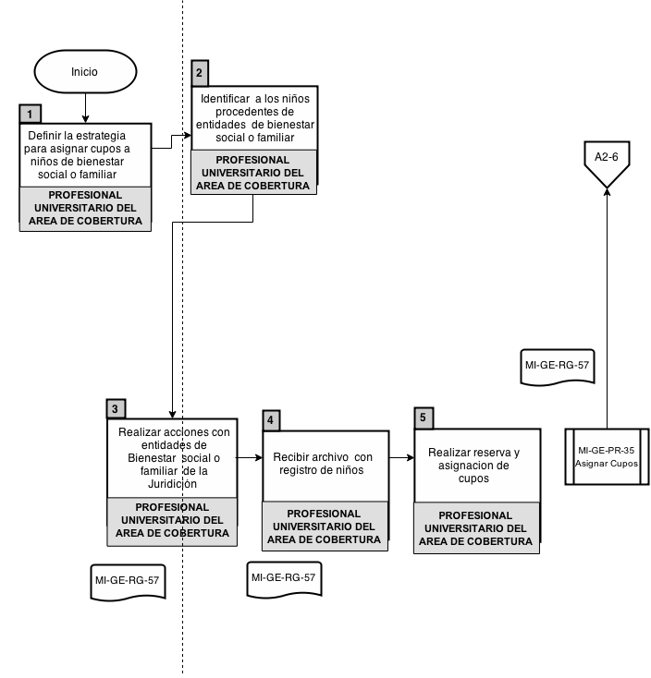
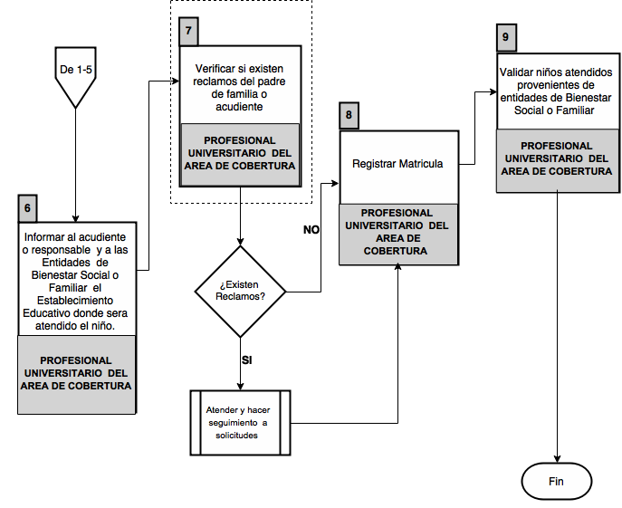
COBERTURA

